Podzim v sadu a na zahradě



Datum vytvoření projektu | Říjen 2011
Ročník | 1
Popis prezentace | Žáci mají za úkol vystřihnout obrázky ovoce a zeleniny a správně je umístit. Ovoce do košíku, zeleninu do bedýnky. Na závěr si obrázky vybarví.

POZNÁŠ OVOCE A ZELENINU?
Ovoce a zelenina,
To je zdraví, to je síla.
Kdo jí mrkev, ředkvičky,
bude zdravý celičký.

Rozstříhej obrázky ovoce a zeleniny. Ovoce nalep do košíku, zeleninu do bedýnky. Zeleninu i ovoce vybarvi.
Ovoce

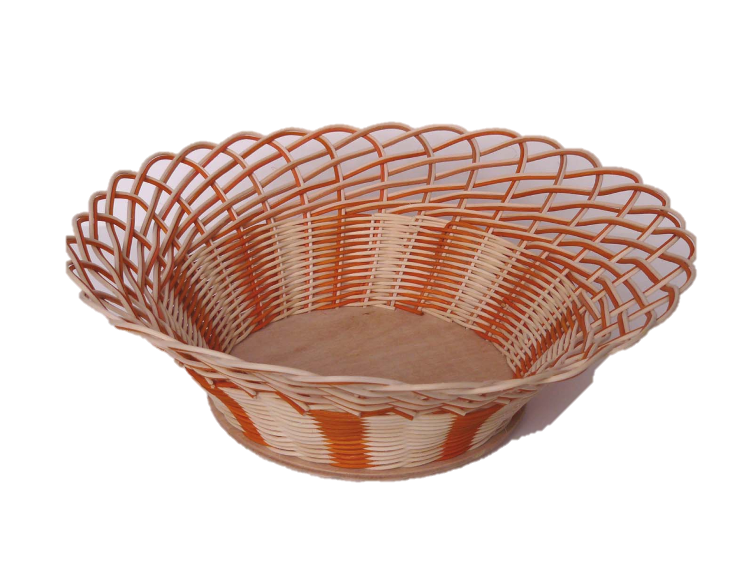

Zelenina

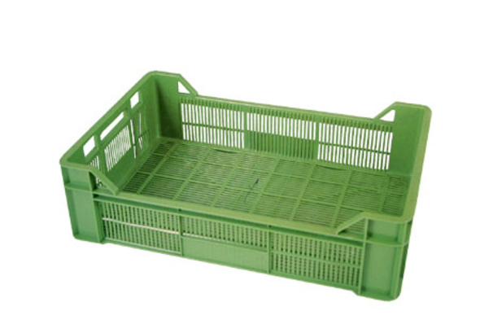

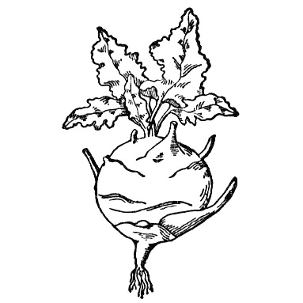
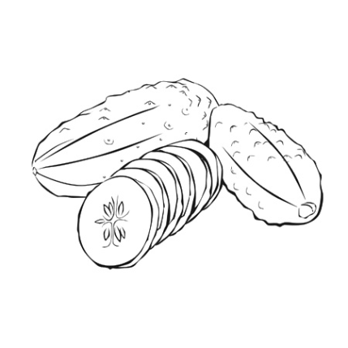
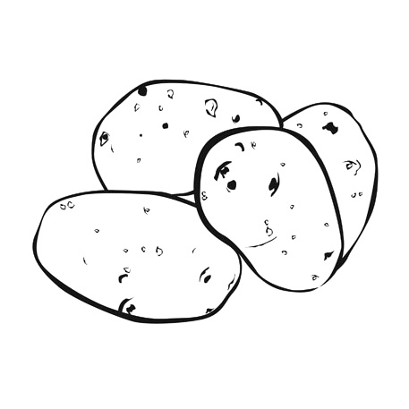

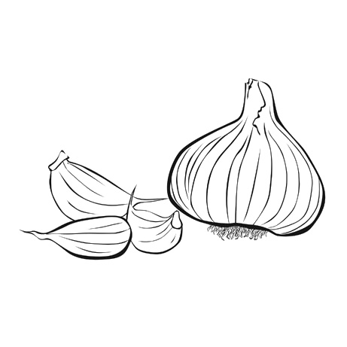
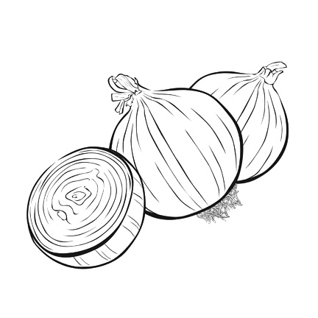
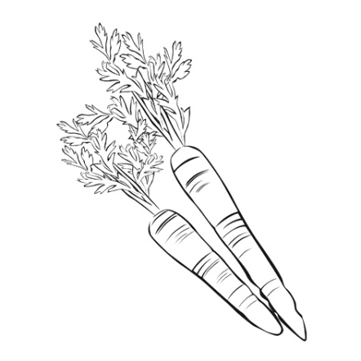

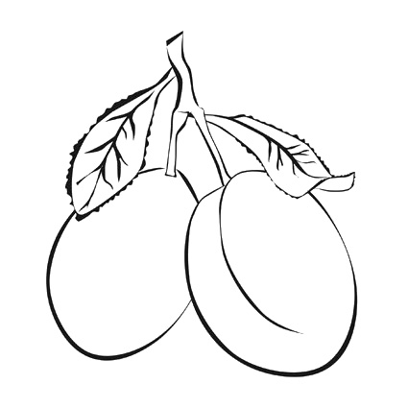
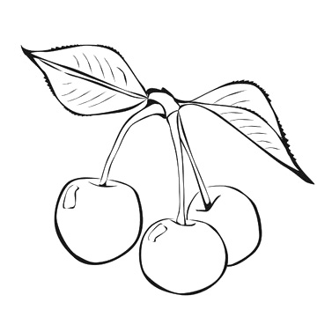

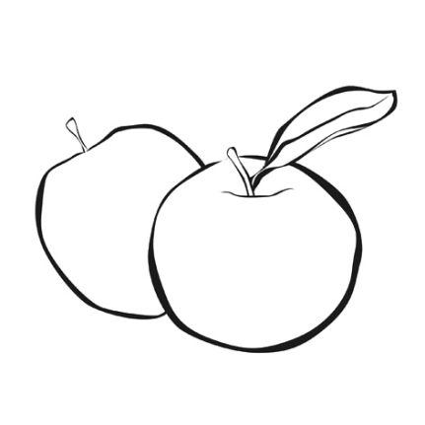
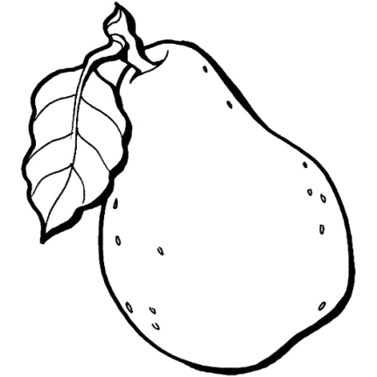

Použité zdroje:
Košík: http://img.fler.cz/products/d2/3/6/36852/524051/1257782531.0348-64e44b4073fb2e3.jpg
Bedna: http://www.logismarket.cz/ip/vdp-prepravky-na-ovoce-a-zeleninu-bedna-na-oz-nizka-regranulat-10-kg-600x400x172-mm-330557-FGR.jpg
Ovoce a zelenina:
http://www.predskolaci.cz/wp-content/uploads/2010/09/ovoce-hruska.jpg http://www.predskolaci.cz/wp-content/uploads/2010/09/ovoce-jablko.jpg
http://www.predskolaci.cz/wp-content/uploads/2010/09/ovoce-svestky.jpg
http://www.predskolaci.cz/wp-content/uploads/2010/09/ovoce-tresne.jpg
http://www.predskolaci.cz/wp-content/uploads/2010/09/zelenina-brambory.jpg
http://www.predskolaci.cz/wp-content/uploads/2010/09/zelenina-cesnek.jpg
http://www.predskolaci.cz/wp-content/uploads/2010/09/zelenina-mrkev.jpg
http://www.predskolaci.cz/wp-content/uploads/2010/09/zelenina-okurek.jpg
http://www.predskolaci.cz/wp-content/uploads/2010/09/zelenina-kedluben.jpg
http://www.detske-basnicky.7x.cz/rostliny-ovoce-a-zelenina

